Estructura de un proyecto Android

En la parte izquierda, podemos observar todos los elementos creados inicialmente para el nuevo proyecto Android, sin embargo, por defecto los vemos de una forma un tanto peculiar que podría llevarnos a confusión. Para entender mejor la estructura del proyecto vamos a cambiar momentáneamente la forma en la que Android Studio nos la muestra. Para ello, pulsaremos sobre la lista desplegable situada en la parte superior izquierda, y cambiaremos la vista de proyecto al modo "Project".
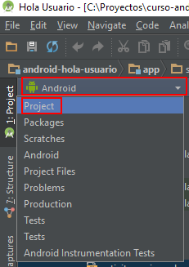

Tras hacer esto, la estructura del proyecto cambia un poco de aspecto y pasa a ser como se observa en la siguiente
imagen:
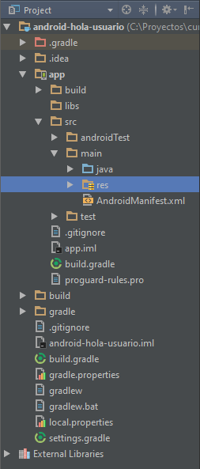

En los siguientes apartados describiremos los elementos principales de esta estructura.

Lo primero que debemos distinguir son los conceptos de proyecto y módulo. La entidad proyecto es única, y engloba a todos los demás elementos. Dentro de un proyecto podemos incluir varios módulos, que pueden representar aplicaciones distintas, versiones diferentes de una misma aplicación, o distintos componentes de un sistema (aplicación móvil, aplicación servidor, librerías, …). En la mayoría de los casos, trabajaremos con un proyecto que contendrá un sólo módulo correspondiente a nuestra aplicación principal. Por ejemplo, en este caso que estamos creando tenemos el proyecto "android-hola-usuario" que contiene al módulo "app" que contendrá todo el software de la aplicación de ejemplo.

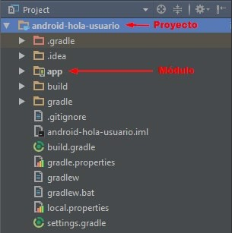

A continuación, describiremos los contenidos principales de nuestro módulo principal.

Carpeta /app/src/main/java

Esta carpeta contendrá todo el código fuente de la aplicación, clases auxiliares, etc. Inicialmente, Android Studio creará por nosotros el código básico de la pantalla (actividad o activity) principal de la aplicación, que recordemos que en nuestro caso era MainActivity, y siempre bajo la estructura del paquete java definido durante la creación del proyecto.
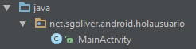

Carpeta /app/src/main/res/

Contiene todos los ficheros de recursos necesarios para el proyecto: imágenes, layouts, cadenas de texto, etc. Los diferentes tipos de recursos se pueden distribuir entre las siguientes subcarpetas:

Carpeta | Descripción
/res/drawable/ | Contiene las imágenes y otros elementos gráficos usados por la aplicación. Para poder definir diferentes recursos dependiendo de la resolución y densidad de la pantalla del dispositivo se suele dividir en varias subcarpetas:  - /drawable (recursos independientes de la densidad)  - /drawable-ldpi (densidad baja)  - /drawable-mdpi (densidad media)  - /drawable-hdpi (densidad alta)  - /drawable-xhdpi (densidad muy alta)  - /drawable-xxhdpi (densidad muy muy alta :)  - …

Carpeta | Descripción
/res/mipmap/ | Contiene los iconos de lanzamiento de la aplicación (el icono que aparecerá en el menú de aplicaciones del dispositivo) para las distintas densidades de pantalla existentes. Al igual que en el caso de las carpetas /drawable, se dividirá en varias subcarpetas dependiendo de la densidad de pantalla:  - /mipmap-mdpi  - /mipmap-hdpi  - /mipmap-xhdpi  - …
/res/layout/ | Contiene los ficheros de definición XML de las diferentes pantallas de la interfaz gráfica. Para definir distintos layouts dependiendo de la orientación del dispositivo se puede dividir también en subcarpetas:  - /layout (vertical)  - /layout-land (horizontal)
/res/anim/  /res/animator/ | Contienen la definición de las animaciones utilizadas por la aplicación.
/res/color/ | Contiene ficheros XML de definición de colores según estado.
/res/menu/ | Contiene la definición XML de los menús de la aplicación.
/res/xml/ | Contiene otros ficheros XML de datos utilizados por la aplicación.
/res/raw/ | Contiene recursos adicionales, normalmente en formato distinto a XML, que no se  incluyan en el resto de carpetas de recursos.
/res/values/ | Contiene otros ficheros XML de recursos de la aplicación, como por ejemplo cadenas de texto (strings.xml), estilos (styles.xml), colores (colors.xml), arrays de valores (arrays.xml), tamaños (dimens.xml), etc.

No todas estas carpetas tienen por qué aparecer en cada proyecto Android, tan sólo las que se necesiten. Iremos viendo durante el curso qué tipo de elementos se pueden incluir en cada una de ellas y cómo se utilizan.

Como ejemplo, para un proyecto nuevo Android como el que hemos creado, tendremos por defecto los siguientes
recursos para la aplicación:

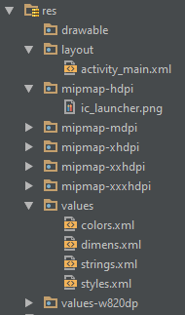

Como se puede observar, existen algunas carpetas en cuyo nombre se incluye un sufijo adicional, como por ejemplo "values-w820dp". Estos, y otros sufijos, se emplean para definir recursos independientes para determinados dispositivos según sus características. De esta forma, por ejemplo, los recursos incluidos en la carpeta "values- w820dp" se aplicarían sólo a pantallas con más de 820dp de ancho, o los incluidos en una carpeta llamada "values-v11" se aplicarían tan sólo a dispositivos cuya versión de Android sea la 3.0 (API 11) o superior. Al igual que estos sufijos "-w" y "–v" existen otros muchos para referirse a otras características del terminal, puede consultarse la lista completa en la documentación oficial del Android.

Entre los recursos creados por defecto cabe destacar los layouts, en nuestro caso sólo tendremos por ahora el llamado "activity_main.xml", que contienen la definición de la interfaz gráfica de la pantalla principal de la aplicación. Si hacemos doble clic sobre este fichero Android Studio nos mostrará esta interfaz en su editor gráfico, y como podremos comprobar, en principio contiene tan sólo una etiqueta de texto con el mensaje "Hello World!".
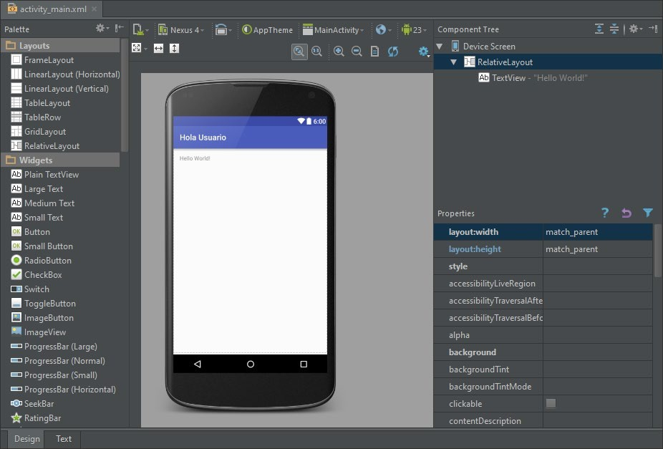

Pulsando sobre las pestañas inferiores "Design" y "Text" podremos alternar entre el editor gráfico (tipo arrastrar-y- soltar), mostrado en la imagen anterior, y el editor XML que se muestra en la imagen siguiente:
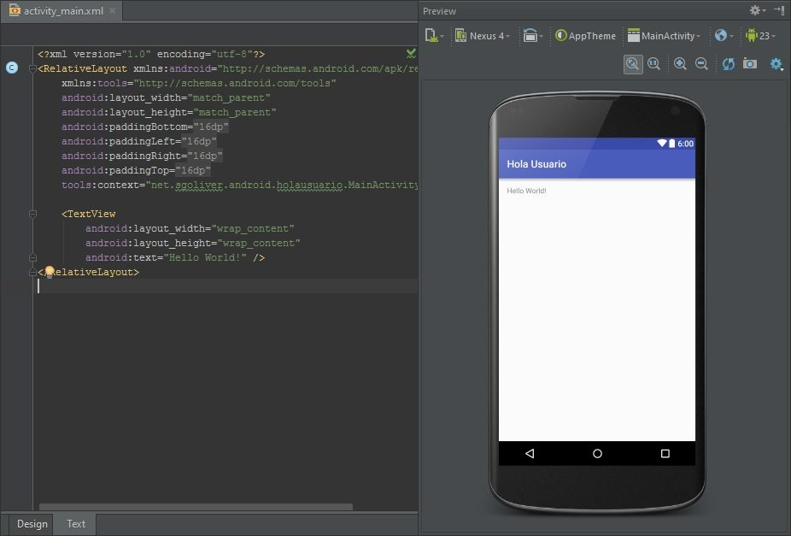

Durante el curso no utilizaremos demasiado el editor gráfico, sino que modificaremos la interfaz de nuestras pantallas manipulando directamente su fichero XML asociado. Esto en principio puede parecer mucho más complicado que utilizar el editor gráfico [no es nada complicado en realidad], pero nos permitirá aprender muchos de los entresijos de Android más rápidamente.

Fichero /app/src/main/AndroidManifest.xml

Contiene la definición en XML de muchos de los aspectos principales de la aplicación, como por ejemplo su identificación (nombre, icono, …), sus componentes (pantallas, servicios, …), o los permisos necesarios para su ejecución. Veremos más adelante más detalles de este fichero.

Fichero /app/build.gradle

Contiene información necesaria para la compilación del proyecto, por ejemplo, la versión del SDK de Android utilizada para compilar, la mínima versión de Android que soportará la aplicación, referencias a las librerías externas utilizadas, etc. Más adelante veremos también más detalles de este fichero.

En un proyecto pueden existir varios ficheros build.gradle, para definir determinados parámetros a distintos niveles. Por ejemplo, en nuestro proyecto podemos ver que existe un fichero build.gradle a nivel de proyecto, y otro a nivel de módulo dentro de la carpeta /app. El primero de ellos definirá parámetros globales a todos los módulos del proyecto, y el segundo sólo tendrá efecto para cada módulo en particular.

Carpeta /app/libs

Puede contener las librerías java externas (ficheros .jar) que utilice nuestra aplicación. Normalmente no incluiremos directamente aquí ninguna librería, sino que haremos referencia a ellas en el fichero build.gradle descrito en el

punto anterior, de forma que entren en el proceso de compilación de nuestra aplicación. Veremos algún ejemplo más adelante.

Carpeta /app/build/

Contiene una serie de elementos de código generados automáticamente al compilar el proyecto. Cada vez que compilamos nuestro proyecto, la maquinaria de compilación de Android genera por nosotros una serie de ficheros fuente java dirigidos, entre otras muchas cosas, al control de los recursos de la aplicación. Importante: dado que estos ficheros se generan automáticamente tras cada compilación del proyecto es importante que no se modifiquen manualmente bajo ninguna circunstancia.
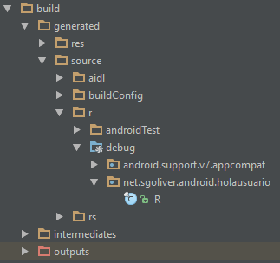

A destacar sobre todo el fichero que aparece desplegado en la imagen anterior, llamado "R.java", donde se define la clase R. Esta clase R contendrá en todo momento una serie de constantes con los identificadores (ID) de todos los recursos de la aplicación incluidos en la carpeta /app/src/main/res/, de forma que podamos acceder fácilmente a estos recursos desde nuestro código java a través de dicho dato. Así, por ejemplo, la constante R.layout.activity_ main contendrá el ID del layout "activity_main.xml" contenido en la carpeta /app/src/main/res/layout/.

Y con esto todos los elementos principales de un proyecto Android. No pierdas de vista este proyecto de ejemplo que hemos creado ya que lo utilizaremos en breve como base para crear nuestra primera aplicación. Pero antes, en el siguiente apartado hablaremos de los componentes software principales con los que podemos construir una aplicación Android.

Componentes de una aplicación Android
En el artículo anterior del curso vimos la estructura de un proyecto Android y aprendimos dónde colocar cada uno de los elementos que componen una aplicación, tanto elementos de software como recursos gráficos o de datos. En éste nuevo artículo vamos a centrarnos específicamente en los primeros, es decir, veremos los distintos tipos de componentes de software con los que podremos construir una aplicación Android.

En Java o .NET estamos acostumbrados a manejar conceptos como ventana, control, eventos o servicios como los
elementos básicos en la construcción de una aplicación.

Pues bien, en Android vamos a disponer de esos mismos elementos básicos, aunque con un pequeño cambio en la terminología y el enfoque. Repasemos los componentes principales que pueden formar parte de una aplicación Android [Por claridad, y para evitar confusiones al consultar documentación en inglés, intentaré traducir lo menos posible los nombres originales de los componentes].

Activity

Las actividades (activities) representan el componente principal de la interfaz gráfica de una aplicación Android. Se puede pensar en una actividad como el elemento análogo a una ventana o pantalla en cualquier otro lenguaje visual.

View

Las vistas (view) son los componentes básicos con los que se construye la interfaz gráfica de la aplicación, análogo por ejemplo a los controles de Java o .NET. De inicio, Android pone a nuestra disposición una gran cantidad de controles básicos, como cuadros de texto, botones, listas desplegables o imágenes, aunque también existe la posibilidad de extender la funcionalidad de estos controles básicos o crear nuestros propios controles personalizados.

Service

Los servicios (service) son componentes sin interfaz gráfica que se ejecutan en segundo plano. En concepto, son similares a los servicios presentes en cualquier otro sistema operativo. Los servicios pueden realizar cualquier tipo de acciones, por ejemplo, actualizar datos, lanzar notificaciones, o incluso mostrar elementos visuales (p.ej. actividades) si se necesita en algún momento la interacción con del usuario.

Content Provider

Un proveedor de contenidos (content provider) es el mecanismo que se ha definido en Android para compartir datos entre aplicaciones. Mediante estos componentes es posible compartir determinados datos de nuestra aplicación sin mostrar detalles sobre su almacenamiento interno, su estructura, o su implementación. De la misma forma, nuestra aplicación podrá acceder a los datos de otra a través de los content provider que se hayan definido.

Broadcast Receiver

Un broadcast receiver es un componente destinado a detectar y reaccionar ante determinados mensajes o eventos globales generados por el sistema (por ejemplo: "Batería baja", "SMS recibido", "Tarjeta SD insertada", …) o por otras aplicaciones (cualquier aplicación puede generar mensajes (intents, en terminología Android) broadcast, es decir, no dirigidos a una aplicación concreta sino a cualquiera que quiera escucharlo).

Widget

Los widgets son elementos visuales, normalmente interactivos, que pueden mostrarse en la pantalla principal (home screen) del dispositivo Android y recibir actualizaciones periódicas. Permiten mostrar información de la aplicación al usuario directamente sobre la pantalla principal.

Intent

Un intent es el elemento básico de comunicación entre los distintos componentes Android que hemos descrito anteriormente. Se pueden entender como los mensajes o peticiones que son enviados entre los distintos componentes de una aplicación o entre distintas aplicaciones. Mediante un intent se puede mostrar una actividad desde cualquier otra, iniciar un servicio, enviar un mensaje broadcast, iniciar otra aplicación, etc.

En el siguiente artículo empezaremos ya a ver algo de código, analizando al detalle una aplicación sencilla.

Desarrollando una aplicación sencilla

La aplicación constará de dos pantallas, por un lado, la pantalla principal que solicitará un nombre al usuario y una segunda pantalla en la que se mostrará un mensaje personalizado para el usuario. Así de sencillo e inútil, pero aprenderemos muchos conceptos básicos, que para empezar no está mal.

Por dibujarlo para entender mejor lo que queremos conseguir, sería algo tan sencillo como lo siguiente:

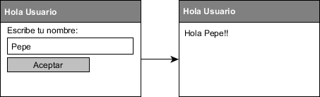

Vamos a partir del proyecto de ejemplo que creamos en un apartado anterior, al que casualmente llamamos Hola Usuario.

Como ya vimos Android Studio había creado por nosotros la estructura de carpetas del proyecto y todos los ficheros necesarios de un Hola Mundo básico, es decir, una sola pantalla donde se muestra únicamente un mensaje fijo.

Lo primero que vamos a hacer es diseñar nuestra pantalla principal modificando la que Android Studio nos ha creado por defecto. Aunque ya lo hemos comentado de pasada, recordemos dónde y cómo se define cada pantalla de la aplicación. En Android, el diseño y la lógica de una pantalla están separados en dos ficheros distintos. Por un lado, en el fichero /src/main/res/layout/activity_main.xml tendremos el diseño puramente visual de la pantalla definido como fichero XML y por otro lado, en el fichero /src/main/java/paquete.java/MainActivity.java, encontraremos el código java que determina la lógica de la pantalla.

Vamos a modificar en primer lugar el aspecto de la ventana principal de la aplicación añadiendo los controles (views) que vemos en el esquema mostrado al principio del apartado. Para ello, vamos a sustituir el contenido del fichero activity_main.xml por el siguiente:

<LinearLayout xmlns:android="http://schemas.android.com/apk/res/android" android:id="@+id/lytContenedor"
android:layout_width="match_parent" android:layout_height="match_parent" android:orientation="vertical" >

<TextView android:id="@+id/lblNombre" android:layout_width="wrap_content" android:layout_height="wrap_content" android:text="@string/nombre" />

<EditText android:id="@+id/lxtNombre" android:layout_width="match_parent" android:layout_height="wrap_content" android:inputType="text" />

<Button android:id="@+id/btnAceptar" android:layout_width="wrap_content" android:layout_height="wrap_content" android:text="@string/aceptar" />

</LinearLayout>

Al pegar este código en el fichero de layout aparecerán algunos errores marcados en rojo, en los valores de los
atributos android:text. Es normal, lo arreglaremos pronto.

En este XML se definen los elementos visuales que componen la interfaz de nuestra pantalla principal y se especifican todas sus propiedades. No nos detendremos mucho por ahora en cada detalle, pero expliquemos un poco lo que vemos en el fichero.

Lo primero que nos encontramos es un elemento LinearLayout. Los layout son elementos no visibles que determinan cómo se van a distribuir en el espacio los controles que incluyamos en su interior. Los programadores java, y más concretamente de Swing, conocerán este concepto perfectamente. En este caso, un LinearLayout distribuirá los controles simplemente uno tras otro y en la orientación que indique su propiedad android:orientation, que en este caso será "vertical".

Dentro del layout hemos incluido 3 controles: una etiqueta (TextView), un cuadro de texto (EditText), y un botón (Button). En todos ellos hemos establecido las siguientes propiedades:

  - android:id. ID del control, con el que podremos identificarlo más tarde en nuestro código. Vemos que el identificador lo escribimos precedido de "@+id/". Esto tendrá como efecto que al compilarse el proyecto se genere automáticamente una nueva constante en la clase R para dicho control. Así, por ejemplo, como al cuadro de texto le hemos asignado el ID TxtNombre, podremos más tarde acceder al él desde nuestro código haciendo referencia a la constante R.id.txtNombre.
  - android:layout_height y android:layout_width. Dimensiones del control con respecto al layout que lo contiene (height=alto, width=ancho). Esta propiedad tomará normalmente los valores "wrap_content" para indicar que las dimensiones del control se ajustarán al contenido del mismo, o bien "match_parent" para indicar que el ancho o el alto del control se ajustará al alto o ancho del layout contenedor respectivamente.

Además de estas propiedades comunes a casi todos los controles que utilizaremos, en el cuadro de texto hemos establecido también la propiedad android:inputType, que indica qué tipo de contenido va a albergar el control, en este caso será texto normal (valor "text"), aunque podría haber sido una contraseña (valor "textPassword"), un teléfono ("phone"), una fecha ("date"), ….

Por último, en la etiqueta y el botón hemos establecido la propiedad android:text, que indica el texto que aparece en el control. Y aquí nos vamos a detener un poco, ya que tenemos dos alternativas a la hora de hacer esto. En Android, el texto de un control se puede especificar directamente como valor de la propiedad android:text, o bien utilizar alguna de las cadenas de texto definidas en los recursos del proyecto (como ya vimos, en el fichero strings.xml), en cuyo caso indicaremos como valor de la propiedad android:text su identificador precedido del prefijo "@string/". Dicho de otra forma, la primera alternativa habría sido indicar directamente el texto como valor de la propiedad, por ejemplo, en la etiqueta de esta forma:

<TextView
android:id="@+id/lblNombre" android:layout_width="wrap_content" android:layout_height="wrap_content" android:text="Escribe tu nombre:" />

Y la segunda alternativa, la utilizada en el ejemplo, consistiría en definir primero una nueva cadena de texto en el fichero de recursos /src/main/res/values/strings.xml, por ejemplo, con identificador "nombre" y valor "Escribe tu nombre:".

<resources>
...
<string name="nombre">Escribe tu nombre:</string>
...
</resources>

Y posteriormente indicar el identificador de la cadena como valor de la propiedad android:text, siempre
precedido del prefijo "@string/", de la siguiente forma:

<TextView
android:id="@+id/lblNombre" android:layout_width="wrap_content" android:layout_height="wrap_content" android:text="@string/nombre" />

Esta segunda alternativa nos permite tener perfectamente localizadas y agrupadas todas las cadenas de texto utilizadas en la aplicación, lo que nos podría facilitar por ejemplo la traducción de la aplicación a otro idioma. Haremos esto para las dos cadenas de texto utilizadas en el layout, "nombre" y "aceptar". Una vez incluidas ambas cadenas de texto en el fichero strings.xml deberían desaparecer los dos errores marcados en rojo que nos aparecieron antes en la ventana activity_main.xml.

Con esto ya tenemos definida la presentación visual de nuestra ventana principal de la aplicación, veamos ahora la lógica de la misma. Como ya hemos comentado, la lógica de la aplicación se definirá en ficheros java independientes. Para la pantalla principal ya tenemos creado un fichero por defecto llamado MainActivity.java. Empecemos por comentar su código por defecto:

package net.sgoliver.android.holausuario;

import android.support.v7.app.AppCompatActivity;
import android.os.Bundle;
public class MainActivity extends AppCompatActivity { @Override
protected void onCreate(Bundle savedInstanceState) { super.onCreate(savedInstanceState); setContentView(R.layout.activity_main);
}
}

Como ya vimos en un apartado anterior, las diferentes pantallas de una aplicación Android se definen mediante objetos de tipo Activity. Por tanto, lo primero que encontramos en nuestro fichero java es la definición de una nueva clase MainActivity que extiende en este caso de un tipo especial de Activity llamado AppCompatActivity, que soporta entre otras cosas la utilización de la Action Bar en nuestras aplicaciones (la action bar es la barra de título y menú superior que se utiliza en la mayoría de aplicaciones Android). El único método que modificaremos por ahora de esta clase será el método onCreate(), llamado cuando se crea por primera vez la actividad. En este método lo único que encontramos en principio, además de la llamada a su implementación en la clase padre, es la llamada al método setContentView(R.layout.activity_main). Con esta llamada estaremos indicando a Android que debe establecer como interfaz gráfica de esta actividad la definida en el recurso R.layout.activity_main, que no es más que la que hemos especificado en el fichero /src/main/res/layout/ activity_main.xml. Una vez más vemos la utilidad de las diferentes constantes de recursos creadas automáticamente en la clase R al compilar el proyecto.

Antes de modificar el código de nuestra actividad principal, vamos a crear una nueva actividad para la segunda
pantalla de la aplicación análoga a esta primera, a la que llamaremos SaludoActivity.

Para ello, pulsaremos el botón derecho sobre la carpeta /src/main/java/tu.paquete.java/ y seleccionaremos la
opción de menú New / Activity / Empty Activity.
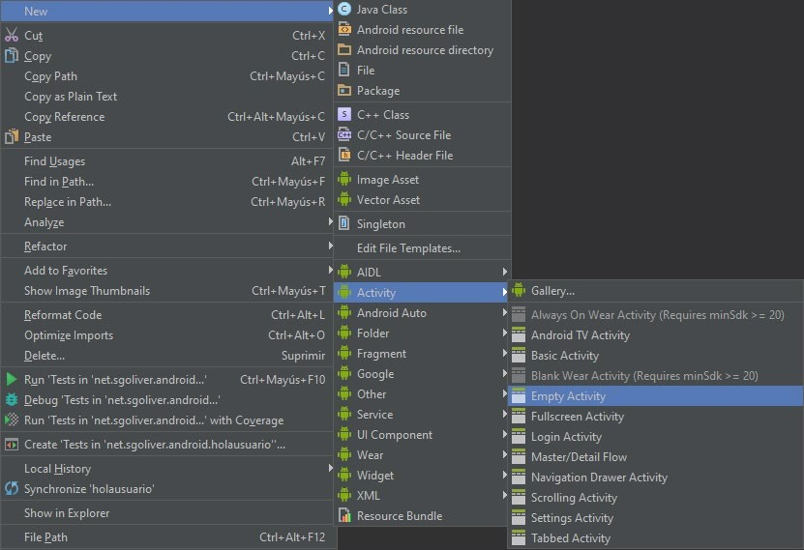

En el cuadro de diálogo que aparece indicaremos el nombre de la actividad, en nuestro caso SaludoActivity, el nombre de su layout XML asociado (Android Studio creará al mismo tiempo tanto el layout XML como la clase java), que llamaremos activity_saludo, y el nombre del paquete java de la actividad, donde podemos dejar el valor por defecto.
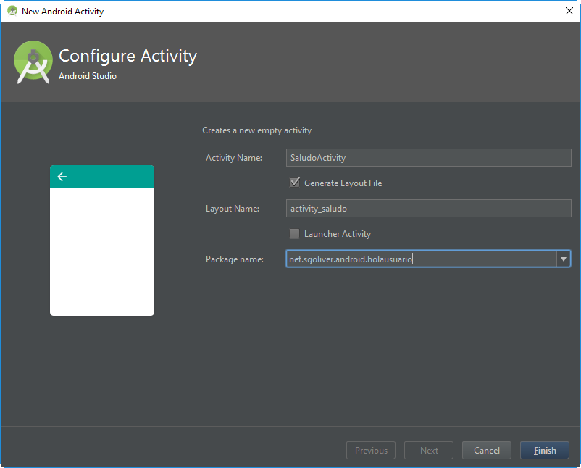

Pulsaremos Finish y Android Studio creará los nuevos ficheros SaludoActivity.java y activity_saludo.xml en sus carpetas correspondientes.

De igual forma que hicimos con la actividad principal, definiremos en primer lugar la interfaz de la segunda pantalla, abriendo el fichero activity_saludo.xml, y añadiendo esta vez tan sólo un LinearLayout como contenedor y una etiqueta (TextView) para mostrar el mensaje personalizado al usuario.

Para esta segunda pantalla el código que incluiríamos sería el siguiente:

<LinearLayout xmlns:android=”http://schemas.android.com/apk/res/android” android:id=”@+id/lytContenedorSaludo” android:layout_width=”match_parent” android:layout_height=”match_parent”
android:orientation=”vertical” >

<TextView android:id=”@+id/txtSaludo” android:layout_width=”wrap_content” android:layout_height=”wrap_content” android:text=”” />

</LinearLayout>

Por su parte, si revisamos ahora el código de la clase java SaludoActivity veremos que es análogo a la actividad principal:

package net.sgoliver.android.holausuario;

import android.support.v7.app.AppCompatActivity;
import android.os.Bundle;
public class SaludoActivity extends AppCompatActivity { @Override
protected void onCreate(Bundle savedInstanceState) { super.onCreate(savedInstanceState); setContentView(R.layout.activity_saludo);
}
}

Sigamos. Por ahora, el código incluido en estas clases lo único que hace es generar la interfaz de la actividad. A partir
de aquí nosotros tendremos que incluir el resto de la lógica de la aplicación.

Y vamos a empezar con la actividad principal MainActivity, obteniendo una referencia a los diferentes controles de la interfaz que necesitemos manipular, en nuestro caso sólo el cuadro de texto y el botón. Para ello definiremos ambas referencias como atributos de la clase y para obtenerlas utilizaremos el método findViewById() indicando el ID de cada control, definidos como siempre en la clase R. Todo esto lo haremos dentro del método onCreate() de la clase MainActivity, justo a continuación de la llamada a setContentView() que ya comentamos.

package net.sgoliver.android.holausuario;

//..
import android.widget.Button;
import android.widget.EditText;

public class MainActivity extends AppCompatActivity {

private EditText txtNombre;
private Button btnAceptar;

@Override
protected void onCreate(Bundle savedInstanceState) { super.onCreate(savedInstanceState); setContentView(R.layout.activity_main);

//Obtenemos una referencia a los controles de la interfaz txtNombre = (EditText)findViewById(R.id.txtNombre); btnAceptar = (Button)findViewById(R.id.btnAceptar);
}
}

Como vemos, hemos añadido también varios import adicionales (los de las clases Button y EditText) para tener acceso a todas las clases utilizadas.

Una vez tenemos acceso a los diferentes controles, ya sólo nos queda implementar las acciones a tomar cuando pulsemos el botón de la pantalla. Para ello, continuando el código anterior, y siempre dentro del método onCreate(), implementaremos el evento onClick de dicho botón. Este botón tendrá que ocuparse de abrir la actividad SaludoActivity pasándole toda la información necesaria. Veamos cómo:

package net.sgoliver.android.holausuario;

//...
import android.content.Intent; import android.os.Bundle; import android.view.View;

public class MainActivity extends AppCompatActivity {

private EditText txtNombre;
private Button btnAceptar;

@Override
protected void onCreate(Bundle savedInstanceState) { super.onCreate(savedInstanceState); setContentView(R.layout.activity_main);

//Obtenemos una referencia a los controles de la interfaz txtNombre = (EditText)findViewById(R.id.txtNombre); btnAceptar = (Button)findViewById(R.id.btnAceptar);

//Implementamos el evento click del botón btnAceptar.setOnClickListener(new View.OnClickListener() {
@Override
public void onClick(View v) {
//Creamos el Intent Intent intent =
new Intent(MainActivity.this, SaludoActivity.class);

//Creamos la información a pasar entre actividades Bundle b = new Bundle();
b.putString(“NOMBRE”, txtNombre.getText().toString());

//Añadimos la información al intent intent.putExtras(b);

}
});
}
}
//Iniciamos la nueva actividad startActivity(intent);

Como ya indicamos en el apartado anterior, la comunicación entre los distintos componentes y aplicaciones en Android se realiza mediante intents, por lo que el primer paso es crear un objeto de este tipo. Existen varias variantes del constructor de la clase Intent, cada una de ellas dirigida a unas determinadas acciones. En nuestro

caso particular vamos a utilizar el intent para iniciar una actividad desde otra actividad de la misma aplicación, para lo que pasaremos a su constructor una referencia a la propia actividad llamadora (MainActivity.this), y la clase de la actividad llamada (SaludoActivity.class).

Si quisiéramos tan sólo mostrar una nueva actividad ya tan sólo nos quedaría llamar a startActivity() pasándole como parámetro el intent creado. Pero en nuestro ejemplo queremos también pasarle cierta información a la actividad llamada, concretamente el nombre que introduzca el usuario en el cuadro de texto de la pantalla principal. Para hacer esto creamos un objeto Bundle, que puede contener una lista de pares clave-valor con toda la información a pasar entre actividades. En nuestro caso sólo añadimos un dato de tipo String mediante el método putString(clave, valor). Como clave para nuestro dato yo he elegido el literal "NOMBRE" aunque podéis utilizar cualquier otro literal descriptivo. Por su parte, el valor de esta clave lo obtenemos consultando el contenido del cuadro de texto de la actividad principal, lo que podemos conseguir llamando a su método getText() y convirtiendo este contenido a texto mediante toString() (más adelante en el curso veremos por qué es necesaria esta conversión).

Tras esto añadiremos la información al intent mediante el método putExtras(). Si necesitáramos pasar más
datos entre una actividad y otra no tendríamos más que repetir estos pasos para todos los parámetros necesarios.

Con esto hemos finalizado ya actividad principal de la aplicación, por lo que pasaremos ya a la secundaria. Comenzaremos de forma análoga a la anterior, ampliando el método onCreate() obteniendo las referencias a los objetos que manipularemos, esta vez sólo la etiqueta de texto. Tras esto viene lo más interesante, debemos recuperar la información pasada desde la actividad principal y asignarla como texto de la etiqueta. Para ello accederemos en primer lugar al intent que ha originado la actividad actual mediante el método getIntent() y recuperaremos su información asociada (objeto Bundle) mediante el método getExtras().

Hecho esto tan sólo nos queda construir el texto de la etiqueta mediante su método setText(texto) y recuperando el valor de nuestra clave almacenada en el objeto Bundle mediante getString(clave).

package net.sgoliver.android.holausuario;

import android.support.v7.app.AppCompatActivity;
import android.os.Bundle;
import android.widget.TextView;

public class SaludoActivity extends AppCompatActivity {
private TextView txtSaludo; @Override
protected void onCreate(Bundle savedInstanceState) { super.onCreate(savedInstanceState); setContentView(R.layout.activity_saludo);

//Localizar los controles
txtSaludo = (TextView)findViewById(R.id.txtSaludo);

//Recuperamos la información pasada en el intent Bundle bundle = this.getIntent().getExtras();

//Construimos el mensaje a mostrar txtSaludo.setText(“Hola “ + bundle.getString(“NOMBRE”));
}
}

Con esto hemos concluido la lógica de las dos pantallas de nuestra aplicación y tan sólo nos queda un paso importante para finalizar nuestro desarrollo. Como ya indicamos en un apartado anterior, toda aplicación Android utiliza un fichero especial en formato XML (AndroidManifest.xml) para definir, entre otras cosas, los diferentes elementos que la componen. Por tanto, todas las actividades de nuestra aplicación deben quedar convenientemente definidas en este fichero. En este caso, Android Studio se debe haber ocupado por nosotros de definir ambas actividades en el fichero, pero lo revisaremos para así echar un vistazo al contenido.

Si abrimos el fichero AndroidManifest.xml veremos que contiene un elemento principal <application> que debe incluir varios elementos <activity>, uno por cada actividad incluida en nuestra aplicación. En este caso, comprobamos como efectivamente Android Studio ya se ha ocupado de esto por nosotros, aunque este fichero sí podríamos modificarlo a mano para hacer ajustes si fuera necesario.

<manifest xmlns:android=”http://schemas.android.com/apk/res/android”
package=”net.sgoliver.android.holausuario”>

<application
android:allowBackup=”true” android:icon=”@mipmap/ic_launcher” android:label=”@string/app_name” android:supportsRtl=”true” android:theme=”@style/AppTheme”>

<activity android:name=”.MainActivity”>
<intent-filter>
<action android:name=”android.intent.action.MAIN” />
<category android:name=”android.intent.category.LAUNCHER” />
</intent-filter>
</activity>

<activity android:name=”.SaludoActivity”></activity>

</application>

</manifest>

Podemos ver como para cada actividad se indica entre otras cosas el nombre de su clase java asociada como valor
del atributo android:name, más adelante veremos qué opciones adicionales podemos especificar.

El último elemento que revisaremos de nuestro proyecto, aunque tampoco tendremos que modificarlo por ahora, será el fichero build.gradle. Pueden existir varios ficheros llamados así en nuestra estructura de carpetas, a distintos niveles, pero normalmente siempre accederemos al que está al nivel más interno, en nuestro caso el que está dentro del módulo "app". Veamos qué contiene:
apply plugin: ‘com.android.application’ android {
compileSdkVersion 23
buildToolsVersion “23.0.3”

defaultConfig {
applicationId “net.sgoliver.android.holausuario” minSdkVersion 15
targetSdkVersion 23
versionCode 1
versionName “1.0”
}
buildTypes {
release {
minifyEnabled false
proguardFiles getDefaultProguardFile(‘proguard-android.txt’), ‘proguard-rules.pro’
}
}
}

dependencies {
compile fileTree(dir: ‘libs’, include: [‘*.jar’])
testCompile ‘junit:junit:4.12’
compile ‘com.android.support:appcompat-v7:23.3.0’
}

Gradle es el nuevo sistema de compilación y construcción que ha adoptado Google para Android Studio. Pero no es un sistema específico de Android, sino que puede utilizarse con otros lenguajes/plataformas. Por tanto, lo primero que indicamos en este fichero es que utilizaremos el plugin para Android mediante la sentencia "apply plugin". A continuación definiremos varias opciones específicas de Android, como las versiones de la API mínima (minSdkVersion), API objetivo (targetSdkVersion), y API de compilación (compileSdkVersion) que utilizaremos en el proyecto, la versión de las build tools (buildToolsVersion) que queremos utilizar (es uno de los componentes que podemos descargar/actualizar desde el SDK Manager), la versión tanto interna (versionCode) como visible (versionName) de la aplicación, o la configuración de ProGuard si estamos haciendo uso de él (no nos preocupamos por ahora de esto). Durante el curso iremos viendo con más detalle todos estos elementos. El ultimo elemento llamado "dependencies" también es importante y nos servirá entre otras cosas para definir las librerías externas que utilizaremos en la aplicación. Por defecto vemos que se añade la librería de compatibilidad appcompat-v7 que nos permite utilizar la Action Bar en la mayoría de versiones de Android, la librería junit para realizar tests unitarios, y todos los fichero .jar que incluyamos en la carpeta /libs.

Llegados aquí, y si todo ha ido bien, deberíamos poder ejecutar el proyecto sin errores y probar nuestra aplicación
en el emulador, pero para ello tendremos que definir primero uno. Vamos a describir los pasos para hacerlo.

para poder probar aplicaciones Android en nuestro PC, sin tener que recurrir a un dispositivo físico, tenemos que definir lo que se denominan AVD (Android Virtual Device).

Y con esto terminamos por ahora. Espero que esta aplicación de ejemplo os sea de ayuda para aprender temas básicos en el desarrollo para Android, como por ejemplo la definición de la interfaz gráfica, el código java necesario para acceder y manipular los elementos de dicha interfaz, y la forma de comunicar diferentes actividades de Android. En los apartados siguientes veremos algunos de estos temas de forma mucho más específica.

EJERCICIOS PARA PRACTICAR

- Crear una RecycledView con varios deportes e información básica de cada uno de ellos. Si se selecciona una opción abre otro Activity con información de ese deporte ampliada.

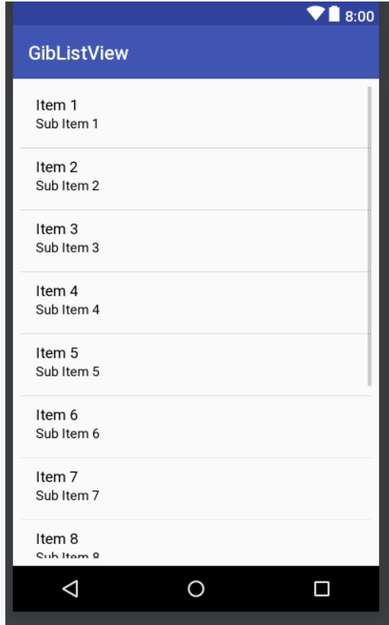

- Modificar el visor de imágenes de animales para que cuando se pulse un botón se muestre la imagen ocupando toda la nueva Activity.

